《计算机组成原理》试卷三
- 选择题（每小题1分，共20分）
1. 完整的计算机系统应包括______。
A. 运算器、存储器、控制器
B. 外部设备和主机
C. 主机和实用程序
D. 配套的硬件设备和软件系统
2. 下列数中最小的数为______。
A. （101001）₂ B. （52）₈
C. （101001）_{BCD} D. （233）₁₆
3. 设X=－0.1011，则〔Ｘ〕_{补}为______。
A. 1.1011 B. 1.0100
C. 1.0101 D. 1.1001
4. 机器数______中,零的表示形式是唯一的。
A. 原码 B. 补码
C. 移码 D. 反码
5. 在计算机中，普遍采用的字母与字符编码是______。
A. BCD码 B. 16进制
C. 格雷码 D. ASCⅡ码
6. 运算器的主要功能是进行______。
A. 逻辑运算 B. 算术运算
C. 逻辑运算和算术运算 D. 只作加法
7. 存储器是计算机系统中的记忆设备,它主要用来______。
A. 存放数据 B. 存放程序
C. 存放数据和程序 D. 存放微程序
8. 某计算机的字长16位,它的存储容量是64K,若按字编址,那么它的寻址范围是
______。
A. 0~64K B. 0~32K
C. 0~64KB D. 0~32KB
9. 用32位字长（其中1位符号位）表示定点小数时，所能表示的数值范围是______。
A. 0≤│N|≤1-2⁻³² B. 0≤│N|≤1-2⁻³¹
C. 0≤│N|≤1-2⁻³⁰ D. 0≤│N|≤1-2⁻²⁹
- 用于对某个存储器中操作数的寻址方式称为______寻址。
A. 直接 B. 间接
C. 寄存器直接 D. 寄存器间接
- 程序控制类指令的功能______。
A. 进行算术运算和逻辑运算
B. 进行主存和CPU之间的数据传送
C. 进行CPU和I/O设备之间的数据传送
D. 改变程序执行的顺序
- 中央处理器（CPU）是指______。
A. 运算器
B. 控制器
C. 运算器、控制器和cache
D. 运算器、控制器和主存储器
- 计算机使用总线结构的主要优点是便于实现积木化，同时______。
A. 减少了信息传输量
B. 提高了信息传输的速度
C. 减少了信息传输线的条数
- 在集中式总线仲裁中,______方式对电路故障最敏感。
A. 链式查询 B. 计数器定时查询
C. 独立请求
- 在微型机系统中,外围设备通过______与主板的系统总线相连接。
A. 适配器 B. 设备控制器
C. 计数器 D. 寄存器
- 3．5英寸软盘记录方式采用______。
A. 单面双密度 B. 双面双密度
C. 双面高密度 D. 双面单密度
- 为了便于实现多级中断，保存现场信息最有效的方式是采用______。
A. 通用寄存器 B. 堆栈
C. 存储器 D. 外存
- 周期挪用方式多用于______方式的输入输出中。
A. DMA B. 中断
C. 程序传送 D. 通道
- MO型光盘和PC型光盘都是______型光盘。
A. 只读 B. 一次 C. 重写
- 并行I/O标准接口SCSI中，一个主适配器可以连接______台具有SCSI接口的设备。
A. 6 B. 7 C. 8 D. 10
二. 填空题（每小题1分，共20分）
- 存储A.______并按B.______顺序执行,这是冯•诺依曼型计算机的工作原理。
- 计算机的A.______是计算机B.______结构的重要组成部分,也是计算机不同于一般电子设备的本质所在。
- 一个定点数由A.______和B.______两部分组成。
- CPU能直接访问A.______和B.______,但不能直接访问磁盘和光盘。
- 指令格式是指令用A.______表示的结构形式,通常格式中由操作码字段和B.______字段组成。
- 主存储器的性能指标主要是存储容量、存取时间、A.______和B.______。
- RISC机器一定是A._______CPU,但后者不一定是RISC机器,奔腾机属于B.______机器。
- 计算机系统中，根据应用条件和硬件资源不同，数据传输方式可采用：A.______传送、B.______传送和C.______传送。
- 软磁盘和硬磁盘的A.______记录方式基本相同,但在B.______和C.______000上存在较大差别。
- 简答题（每小题5分，共20分）
  - 说明计数器定时查询工作原理。
  - 什么是刷新存储器？其存储容量与什么因素有关？
  - 外围设备的I/O控制方式分哪几类？各具什么特点？
  - 什么是指令周期？什么是机器周期？什么是时钟周期？三者有什么关系？
- 应用题（每小题5分，共40分）
1. 已知：X=0.1011,Y=－0.0101,求[X/2]_{补},[X/4]_{补}[－X]_{补}及[Y/2]_{补},[Y/4]_{补}[－Y]_{补}
- 机器数字长8位（含1位符号位），若机器数为81（十六进制），当它分别表示原码、补码、反码和移码时，等价的十进制数分别是多少？
- 用16K×16位的SRAM芯片构成64K×32位的存储器。要求画出该存储器的组成逻辑框图。
- 指令格式如下所示，其中OP为操作码，试分析指令格式特点：
15 10 7 4 3 0
OP |  | 源寄存器 | 目标寄存器

- CPU结构如图所示，其中一个累加寄存器AC，一个状态条件寄存器和其它四个寄存器，各部分之间的连线表示数据通路，箭头表示信息传送方向。
(1) 标明图中四个寄存器的名称。
(2) 简述指令从主存取到控制器的数据通路。
(3) 数据在运算器和主存之间进行存/取访问的数据通路。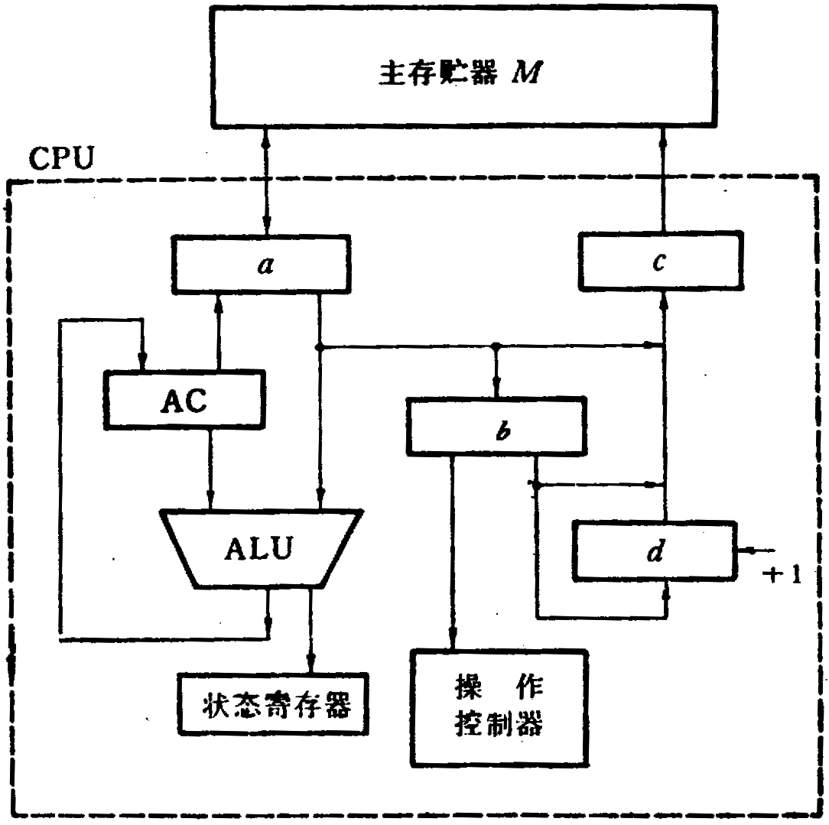
图C3.1
- 总线的一次信息传送过程大致分哪几个阶段？若采用同步定时协议，画出读数据的同步时序图。
- 举出三种中断向量产生的方法。
- CD－ROM光盘的外缘有5mm的范围因记录数据困难，一般不使用，故标准的播放时间为60分钟。请计算模式2情况下光盘存储容量是多少？

